Nyckelfonden delade ut 6,5 miljoner kronor till 17 forskningsprojekt vid USÖ

17 forskare på USÖ har fått ta emot sammanlagt 6,5 miljoner kronor ur årets Nyckelfond. Utdelningsceremoni hölls på Scandic Grand onsdagen den 8 april där
- Aktiv klinisk forskning är ett sätt att stärka sjukhusets position och öka intresset för länet medicinskt och teknologiskt. Nyckelfonden är en viktig pusselbit i länets ambition att locka hit och behålla kompetent personal, säger Annika Rosdahl, stiftelseansvarig på Nyckelfonden.
Varje år delar Nyckelfonden ut forskningsmedel till olika forskningsprojekt på USÖ. Fonden bygger på gåvor som kommer från privatpersoner, ofta i form av minnesgåvor i samband med begravningar men också från enskilda testamenten och tacksamma patienter.
- Flera företag i länet bidrar också till fonden. Nu senast i samband med den välgörenhetsauktion som Lauritz.com har satt upp till förmån för Nyckelfonden.
Nyckelfonden är en stiftelse för medicinsk forskning vid Universitetssjukhuset i Örebro. Syftet med fonden är att främja och stödja den medicinska forskningen vid USÖ. Forskning är en förutsättning för utveckling inom hälso- och sjukvården. Avsikten med stiftelsens verksamhet är vidare att presentera och sprida väsentliga forskningsrön genom vetenskapliga publikationer, symposier, konferenser och utbildning.

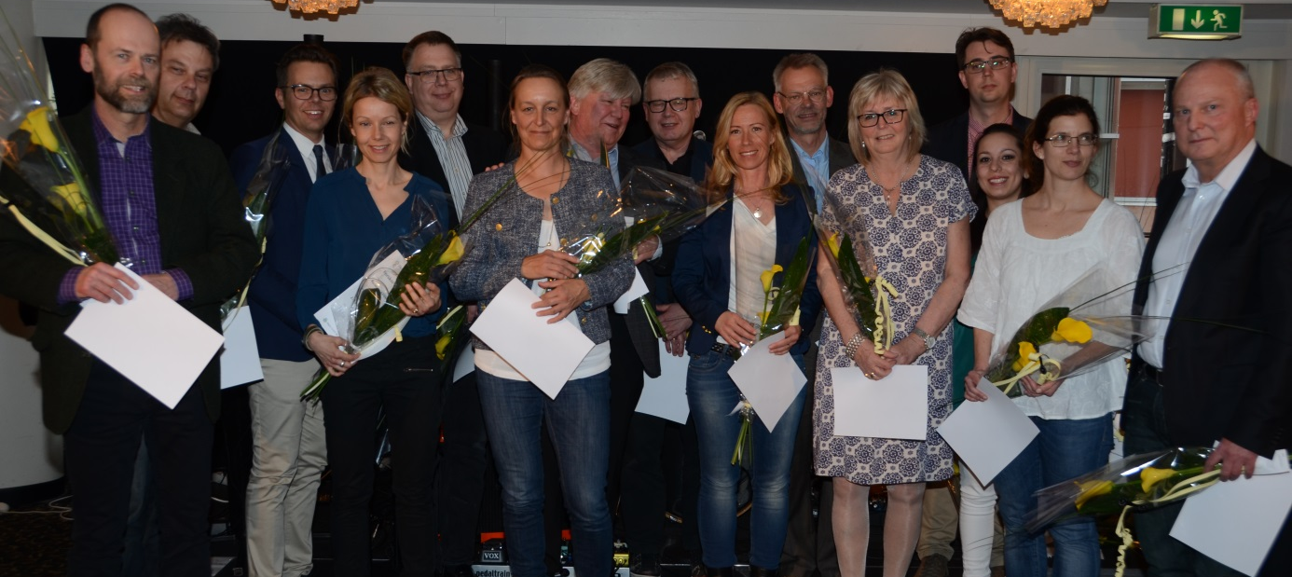
Forskare som får finansiering från Nyckelfonden. Från vänster: Peter Matthiessen, Mats G Karlsson, Jonas Halfvarson, Rebecca Ahlstrand, Ove Andrén, Ann-Sofi Duberg, Mats Dreifaldt, Mats Eriksson, Paula Mölling, Jan Källman, Margareta Möller, Kristofer Nilsson, Sezin Gynaltay, Eva Szabo och Bo Söderquist. (Saknas på bilden gör Scott Montgomery och Olle Ljungqvist.)

Projektansvarig | Titel | Projekttitel
Ahlstrand Rebecca | Överläkare ANIVA klin | Skyddandet av luftvägen vid narkos.
Andersson Sven-Olof | Docent och överläkare | Att hitta nya verktyg som kan hjälpa oss att bättre diagnosticera prostatacancer och förutspå det fortsatta sjukdomsförloppet.
Duberg Ann-Sofi | Överläkare på infektionskliniken | Påverkar födelseland risken för levercancer hos hepatit B patienter i Sverige? Har de som är födda i Afrika en mycket högre risk än andra?
Eriksson Mats | Docent och sjuksköterska | PEARL - internationell forskning om nyföddas smärta.
Halfvarson Jonas | Docent och överläkare | Att identifiera ämnen i kroppen som dels kan användas för att ställa diagnosen inflammatorisk tarmsjukdom och dels för att kunna förutspå hur sjukdomen kommer att utvecklas och vilken behandling som är mest lämplig för den enskilda individen.
Karlsson Mats G | Docent och forskningschef | Humant papillomvirus vid livmoderhalscancerutveckling i åldergruppen 55-59 år.
Källman Jan | Docent och överläkare | Blodprov för att påvisa nedsatt immunförsvar hos patienten vid blodförgiftning - en möjlighet till nya behandlingsmetoder.
Ljungqvist Olle | Professor | Studier av återhämtning efter kirurgi.
Matthiessen Peter | Docent och överläkare | Framåt för patienten med forskning om baken.
Montgomery Scott | Klinisk epidemiolog | Kan allvarlig smärta i tidig barndom minska förmågan att hantera stress?
Möller Margareta | Adjungerad professor | Just-in-time - Intervention med dans och yoga för flickor med återkommande psykosomatisk buksmärta.
Mölling Paula | Docent och molekylärbiolog | Förbättrad diagnostik av blodförgiftning genom identifiering av bakteriespecifika molekyler med avancerad dataanalys.
Nilsson Kristofer | Medicine doktor och  ST-läkare i anestesi och intensivvård. | Magtarmkanalen vid nedsatt hjärtfunktion och vid hjärtkirurgi.
Nyhlin Nils | Specialistläkare | Immunförsvarets roll vid mikroskopisk tarminflammation.
Souza Domingos | Docent | Nyckeln till förbättrade resultat vid kranskärlskirurgi.
Szabo Eva | Överläkare | Hur kan komplikationer minimeras och resultaten förbättras efter överviktskirurgi?
Söderquist Bo | Professor och överläkare | Ledprotesinfektioner orsakade av hud-stafylokocker.

